Functioneel ontwerp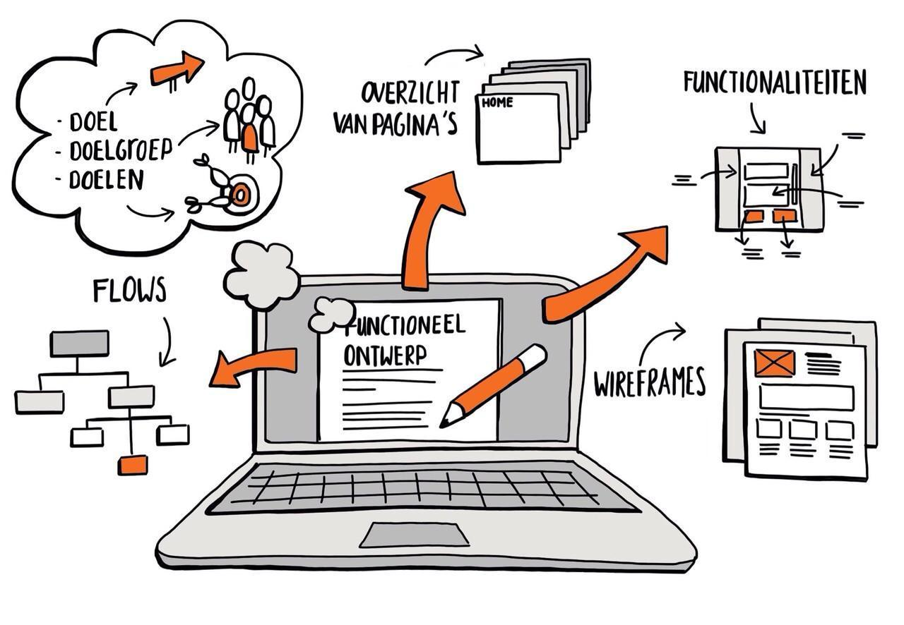

Flex-Zipper

**Revision history**

|  |  |  |
| --- | --- | --- |
| **Date** | **Version** | **Omschrijving** |
| **17/05/2021** | **0.5** | **Eerste versie.** |
| **17/05/2021** | **1.0** | **Laatste versie.** |
|  |  |  |
|  |  |  |

**Distrubution List**

|  |  |  |  |
| --- | --- | --- | --- |
| **Datum** | **Versie** | **Naam** | **Doel** |
| **17/05/2021** | **0.5** | **Levi Broekhuizen** | **Start maken** |
| **17/05/2021** | **1.0** | **Johnny Magielse** | **Bestand aanleveren** |

# **Hoofdstukken functioneel ontwerp**

**Inleiding**

Wij gaan een website bouwen voor een bedrijf genaamd “Flex-Zipper”, hiervoor moeten wij een functioneel ontwerp schrijven. Het plan is om een website te bouwen die het gemakkelijk maakt voor studenten om diensten online aan te bieden. Dit doen zodat studenten die moeite hebben met hun diensten, hun diensten kunnen uitwisselen om elkaar zo te helpen.  
**Probleemstelling**

Wij zijn gestart met dit project omdat Flex-Zipper een mogelijkheid zoekt voor studenten om moeilijke diensten makkelijker op te lossen.

**Stakeholders & User Stories**

Voordat wij begonnen aan het ontwikkelen van ons project hebben wij contact gehad met een aantal van de sleutelfiguren voor ons project, dit zijn personen die waarschijnlijk veel gebruik gaan maken van de interfaces die wij gaan bouwen. Hieronder staan een aantal van hun wensen:

* Als student wil ik overzichtelijk kunnen kijken naar diensten zodat ik sneller een aantal diensten kan zien.
* Als CEO wil ik een goed werkende en overzichtelijke website. Waar studenten gemakkelijk doorheen kunnen scrollen..
* Als flex-zipper bedrijf willen we een plek waar je je diensten kan aanbieden zodat wij deze website kunnen aanbieden bij studenten.

**Functionaliteiten**

**Homepage**

* Gemakkelijk en overzichtelijk bekijken van diensten via de website
* Gemakkelijk en snel zoeken naar diensten.

**Services**

* Duidelijk overzicht van de diensten die wij verlenen.
* Informatie over hoe de website in zijn werking gaat.

**Diensten**

* Hier vind je een duidelijk overzicht van de diensten die je kan doen.
* En fijne overzichtelijke pagina waarin je alle de specificaties van de diensten kan bekijken.

**Over ons**

* Pagina waar je informatie kan vinden over het bedrijf flex-zipper.

**Contact**

* Hier kan je contact opnemen met flex-zipper door middel van het invullen van de formulier.
* Hier vind je de telefoonnummer/e-mail waardoor je indien je geen reactie krijgt toch nog een nieuw mailtje kan sturen of iemand telefonisch kan benaderen.

**Basis layout**

Hieronder staan een aantal voorbeelden van de basis layouts voor de website, zie hieronder de homepagina en de productpagina.

